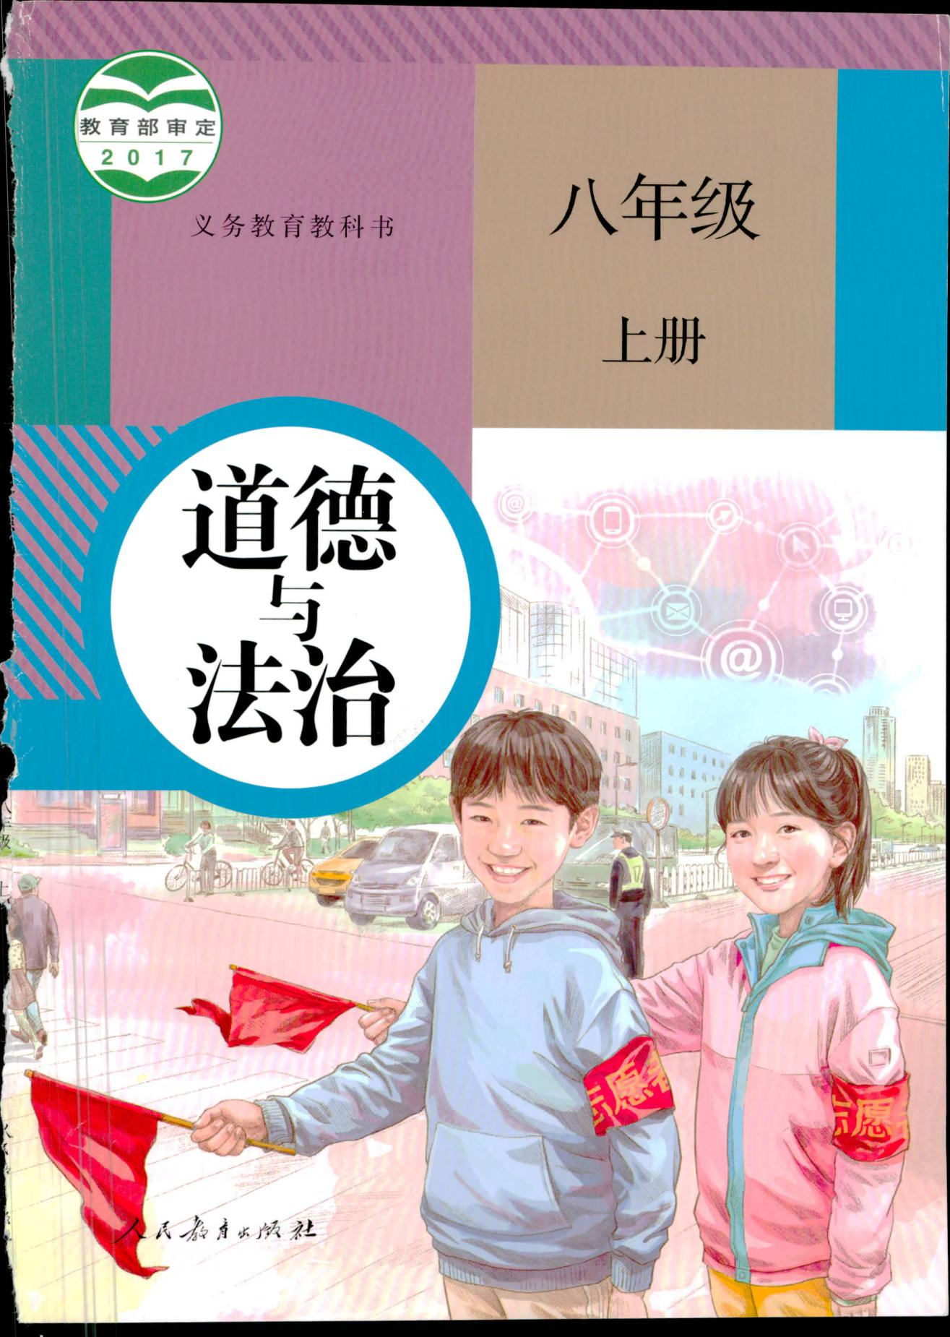

**《在社会中成长》同步练习**

* **选择题**

1．我们社会化的重要途径是（ ）

A．与人交往，并建立良好的人际关系

B．关注社会、了解社会

C．服务社会、奉献社会

D．脱离社会，独立生活

2．我们社会化的基本要求是（ ）

A．做一个社会的人

B．与人交往，并建立良好的人际关系

C．关注社会，了解社会

D．主动承担社会责任，奉献自己青春

3．只有通过社会化，才能真正实现我们的社会价值。而我们社会化的基本要求是（ ）

A．关注社会，了解社会

B．自我封闭，不与任何人来往

C．与人交往，关注自己的发展

D．与人交往，并建立良好的人际关系

4.我们每个人的存在和发展都离不开社会，都是一个社会化的过程。只有通过社会化（ ）

A．我们才能实现由“社会的我”向“生物的我”的转变

B．我们才能最终独立生存

C．我们才能与其他人交往

D．我们才能成为真正意义上的人

5.下列属于亲社会行为的是( )

①主动关注、了解社会问题，积极建言献策　②同情和关心遭遇挫折、不幸的人③对处于困境和危难的人能伸出援助之手　④增强忧患意识，优先考虑个人前途命运

A．①②④B．①②③C．②③④D．①③④

6．学会亲近社会，要（ ）

①有亲社会的情感和行为

②永远热爱我们伟大的祖国、人民和中华民族

③自觉服务社会

④克服对社会的冷漠情绪，不做“看客”

A．①②③B．②③④C．①③④D．①②③④

7．亲近社会，就是要有亲社会的情感和行为。下列不属于亲社会的情感或行为的是（ ）

A．以天下兴亡为己任B．文明礼貌、爱护公物

C．见义不为、见死不救D．积极弘扬真、善、美

8.下列行为属于亲社会行为的是（ ）

①谦让②分享

③帮助他人④关心社会发展

A．①②③B．②③④C．①③④D．①②③④

* **主观题**

9．材料一：党的十八大修改的《党章》的总纲中，在“在生产发展和社会财富增长的基础上不断满足人民日益增长的物质文化需要”之后，特别加上了“促进人的全面发展”。“十三五”规划的核心理念是“必须坚持以人民为中心的发展思想，把增进人民福祉、促进人的全面发展作为发展的出发点和落脚点”。

材料二：2017年4月1日下午，合肥市五十中学新校真爱志愿者服务站启动仪式在天鹅湖校区报告厅顺利进行。启动仪式前期，五十中新校团委充分利用三月“学雷锋月”这一良好契机，组织开展了一系列主题多样，形式多彩的志愿服务活动，如义务植树造林、安全用电宣传、防空防灾宣传、文明交通引导、环境卫生清扫等，并在全校范围内发起倡议，积极招募天鹅湖校区和望岳校区学生志愿者、家长志愿者和教师志愿者，组建形成五十中真爱志愿者服务队。真爱志愿者服务站启动仪式的顺利启动，为五十中新校志愿服务工作搭建了一个新平台，有助于志愿服务工作的制度化、规范化、常态化。

(1)请你从“在社会课堂中成长”的角度说说党和国家重视“促进人的全面发展”的必要性。

1. 开展志愿服务活动属于亲社会行为吗？中学生为什么要养成亲社会行为？
2. 联系你参与的社会活动，谈谈如何养成亲社会行为。

10.风声、雨声、读书声，声声入耳；家事、国事、天下事、事事关心。作为中学生，我们不能局限于自己的学习空间，也应关注窗外的事情。?

小刚是个时政达人，最近他非常关注关于南海仲裁案非法判决，认为临时仲裁庭就中国的南海主权作出了有违历史事实、有违国际法！结合时事热点，他经常与同学们分享自己的想法，他希望同学们也多关注，同学小磊对此不屑一顾，认为他瞎操心。

（1）假如你是小刚，该怎样反驳小磊的观点。

小刚还向同学介绍了社会新闻：学生小何发现一位老人摔倒在路上，他不顾围观路人的善意提醒，立即下车扶起老人，并拨打120。但当医护人员赶到现场后，老人却坚称是小何绊倒了他。小何立即报警，拨打100，警方到了现场并调取附近的监控后发现，老人是自行骑车摔倒的。?

（2）从亲近社会的角度，谈谈小何的做法对我们有什么启示？

**参考答案：**

1. 选择题

1.B【解析】此题旨在考查学生对基础知识的掌握情况，根据教材知识，关注社会、了解社会是我啊牡

会化的重要途径，故应选B。

2.B【解析】根据教材知识，与人交往，并建立良好的人际关系是我们社会化的基本要求。故选D。

3.D【解析】此题旨在考查学生对仕会化的认识，主要考查学生对课本知识的识记能力，牛良据教材知识，

我们社会化的基本要求是与人交往，建立良好的人际关系，所以正确答案选D。

4.D【解析】本题考查的是社会化的意义。人是自然的人，更是社会的人。我们每个人的存在和发展都离不开社会，都是一个社会化的过程。只有通过社会化我们才能成为真正意义上的人。A应是由生物的我向社会的我抒专变。本题选D。

1. B【解析】排除④，因为亲社会行为要求我们关注社会、了解社会、服务社会。故选B

6.D【解析】作为公民，在做好自己本职工作的同时，要胸怀天下，承担起关爱社会的贵任，共同营造“我为人人，人人为我”的社会氛围，口团区句均正确；本题选D。

7.C【解析】亲近社会就是要有亲社会的情感和行为，积极参与社会生活，主动关爱他人，关心集体、

服务社会、报效祖国。A以天下兴亡为己任，是热爱祖国，报效祖国的体现，是亲社会行为，B文明礼貌、爱护公物，这是有社会责任感的表现，是亲社会行为；C见义不为、见死不救，这是冷漠的看客现象，不是亲社会行为，D积极弘扬真、善、美，这是在传播正能量，有利于形成良好的社会风气，是亲社会行为。本题为逆向选择题，选C。

8.D【解析】本题考查学生对亲社会行为的认识。根据教材知识，谦让、分享、帮助他人、关心社会发展等均属于亲社会行为，本题选D。

1. 主观题

9．(1)①人的成长是不断社会化的过程。我们需要通过社会的关爱，使自己逐步成长为一名合格的社会成员。②人的生存和发展也离不开社会，每个人都需要从社会中获得物质支持和精神滋养。

(2)属于亲社会行为。①青少年处于走向社会的关键时期，我们应该树立积极的生活态度，关注社会，了解社会，服务社会，养成亲社会行为。②谦让、分享、帮助他人、关心社会发展等亲社会行为，有利于我们养成良好的行为习惯，塑造健康的人格，形成正确的价值观念，获得他人和社会的接纳与认可。③我们只有主动关心社会，积极融入社会，倾力奉献社会，才能实现自己的人生价值。

(3)①要在身边找到学习模仿亲社会行为的榜样。②要在良好的社会大环境中学习模仿，并形成良好的亲社会行为。③要在观察、参与的社会实践过程中提高社会责任感，习得亲社会行为。等等。(符合题意、两点即可)

【解析】本题重点考察个人与社会的关系，要求学生重点理解“人的社会化”，学会辨别亲社会行为，并懂得为什么要养成亲社会行为以及如何养成。

10.（1）关心时事、关心国家大事，这有助于我们了解社会、了解世界、拓宽视野，增长知识；有助于我们增强关心社会，热爱祖国的情感；也有助于我们提高观察问题、分析问题和解决问题的能力；也是我们自己健康成长的需要；有助于我们践行社会主义核心价值观。

（2）亲近社会，必须克服对社会的冷漠情绪和“看客”现象；或者亲近社会，必须遵守社会公德，助人为乐；亲近社会，还必须正确认识和对待复杂的社会现象，要不断增强自我保护意识和明辨是非的能力；亲近社会，还必须树立法治观念，学会依法维权。

【解析】本题的重点在于考察学生对“关注社会、养成亲社会行为”的意义的理解和掌握，需要学生在对养成亲社会行为的认识和理解的基础上，分析归纳得出答案。